**电商数据可视化系统**

**用户手册**

**User’s Manual**

**编号**：**TMP-PerRR**

**版本 1.0**

**目录**

一、引言 3

1.1编写目的 3

1.2背景 3

二、软件概述 3

2.1 目标 3

2.2 范围 3

2.3 系统要求 4

2.4 软件功能概述 4

三、安装及运行说明 4

四、基本操作指南 4

4.1 首页大屏 4

4.2 用户大屏 5

4.3 商品大屏 6

4.4 动态路径大屏 7

# 引言

## 1.1编写目的

为了帮助用户更好地了解和使用本软件,提高用户与软件的亲和度。用户手册讲述怎样安装、配置和使用本系统，以及本软件使用过程中应注意的一些问题。

## 1.2背景

|  |  |
| --- | --- |
| 项目名称 | 电商数据可视化系统 |
| 指导老师 | 朱小军 |
| 项目成员 | 冯微伟（组长）、蔡树林、吴洁、张楚润、李伊琳(免实训) |
| 目标用户 | 电商商户 |

# 二、软件概述

## 2.1 目标

本项目的电商数据可视化系统主要为电商商户提供商品销售数据分析、用户相关数据分析方面的可视化大屏展示。目的是把隐藏在一大批看似杂乱无章的数据中的有用信息集中和提炼出来，并用可视化的方式表达出来，帮助商户做出判断，以便采取适当行动。

## 2.2 范围

本系统选用的是天池平台的CIKM 2019 EComm AI用户行为预测数据集，包含了阿里电商平台2019年6月10日-2019年6月20日期间的部分用户信息(100万条)、商品信息(1000万条)、用户行为信息(2亿条)。本系统中的所有数据展示都在此范围内。且由于该数据集已脱敏，因此没有id对应的真实含义信息，相关Map映射是本组人员根据网络资料估计而来。

## 2.3 系统要求

电商数据处理系统的最低要求：

CPU：1GHz单核心处理器

内存：2GB

硬盘：1G以上磁盘剩余空间

操作系统：Win7

Python：2.7

Chrome浏览器：39.0.2171.99

## 2.4 软件功能概述

本系统包含两个子系统：可视化系统和数据处理系统。可视化系统是一个网站，由4个网页构成，分别是首页大屏、商品大屏、用户大屏、动态路径大屏。数据处理系统包含算法模块和数据处理模块，主要用来生成可视化系统需要的输入数据。用户可以操作的主要是可视化系统，将该网站在本地运行后，可以浏览多个大屏，获取自己想要的信息。

# 三、安装及运行说明

（1）使用如下安装命令从Github网站下载本项目：

git clone <https://github.com/SuperVivian/E-commerce-data-visualization.git>

（2）使用如下命令从requirements.txt安装依赖

pip install -r requirements.txt

（3）使用如下命令运行该项目：

python manage.py

（4）在浏览器中打开如下网址：

<http://127.0.0.1:5000/>

# 四、基本操作指南

## 4.1 首页大屏

在首页大屏中，包含5个模块。从左到右，从上到下，我们将这5个图按顺序编号。图1显示了Top5点击购买转化率的商品大类，商品的品类是根据网络上电商平台的往年报告对商品大类ID真实值的估计。图2动态显示每天的点击、收藏、加入购物车、购买4种操作的数量，在网页的右上角显示当前的数据日期。图3在一个雷达图上显示了6种类型的用户在收入、活跃度、购买均价、购买量、加购量5个特征上的数值分布，用户可以点击图例来切换显示的用户类型数量。图4用一个包含2种Y轴的柱状图显示了4种操作量在11天内的变化，用户同样可以点击图例来查看不同操作量的具体变化。图5用热力图表现了6种用户类型的代表用户的商品大类推荐结果，蓝色代表测试集中用户真实点击的商品大类，黄色代表模型推荐的商品大类，红色代表推荐命中的商品大类。用户可以点击图例查看该类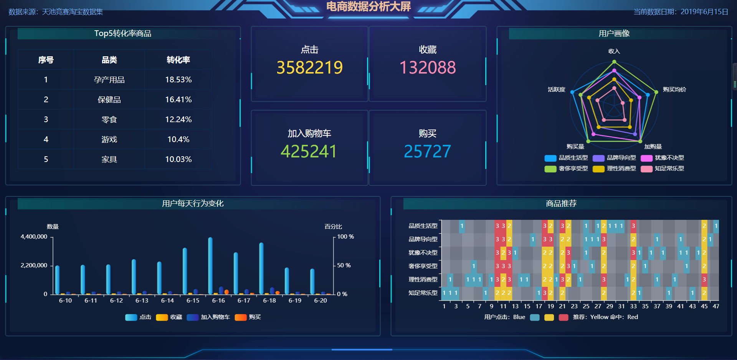商品。

点击首页大屏的5个图的标题链接，可以分别跳转到用户大屏和商品大屏。

## 4.2 用户大屏

用户大屏中也分为5个模块。同样用从左到右，从上到下的顺序对这5个图编号。图1用柱状图显示了所有用户的年龄分布，在下方显示了用户的性别比例。图2显示了当天的总用户数及活跃用户数，网页右上方显示了数据属于的日期。用户的活跃度是根据该用户当天的不同操作数加权计算出来的。图3用雷达图显示了6种用户类型的具体特征，一次展示3个，过一段时间后自动切换另外3个。图3是首页大屏图2的具体展示。图4用树形图显示了用户的职业分布，用两个饼图显示了用户的教育程度、收入等级分布。用户可以使用鼠标查看某一元素的具体值。职业、教育程度的信息也是根据网络资料对ID真实值的估计。图5显示了所有用户的省份分布，不过这份数据是我们根据网上资料生成的，并非数据集原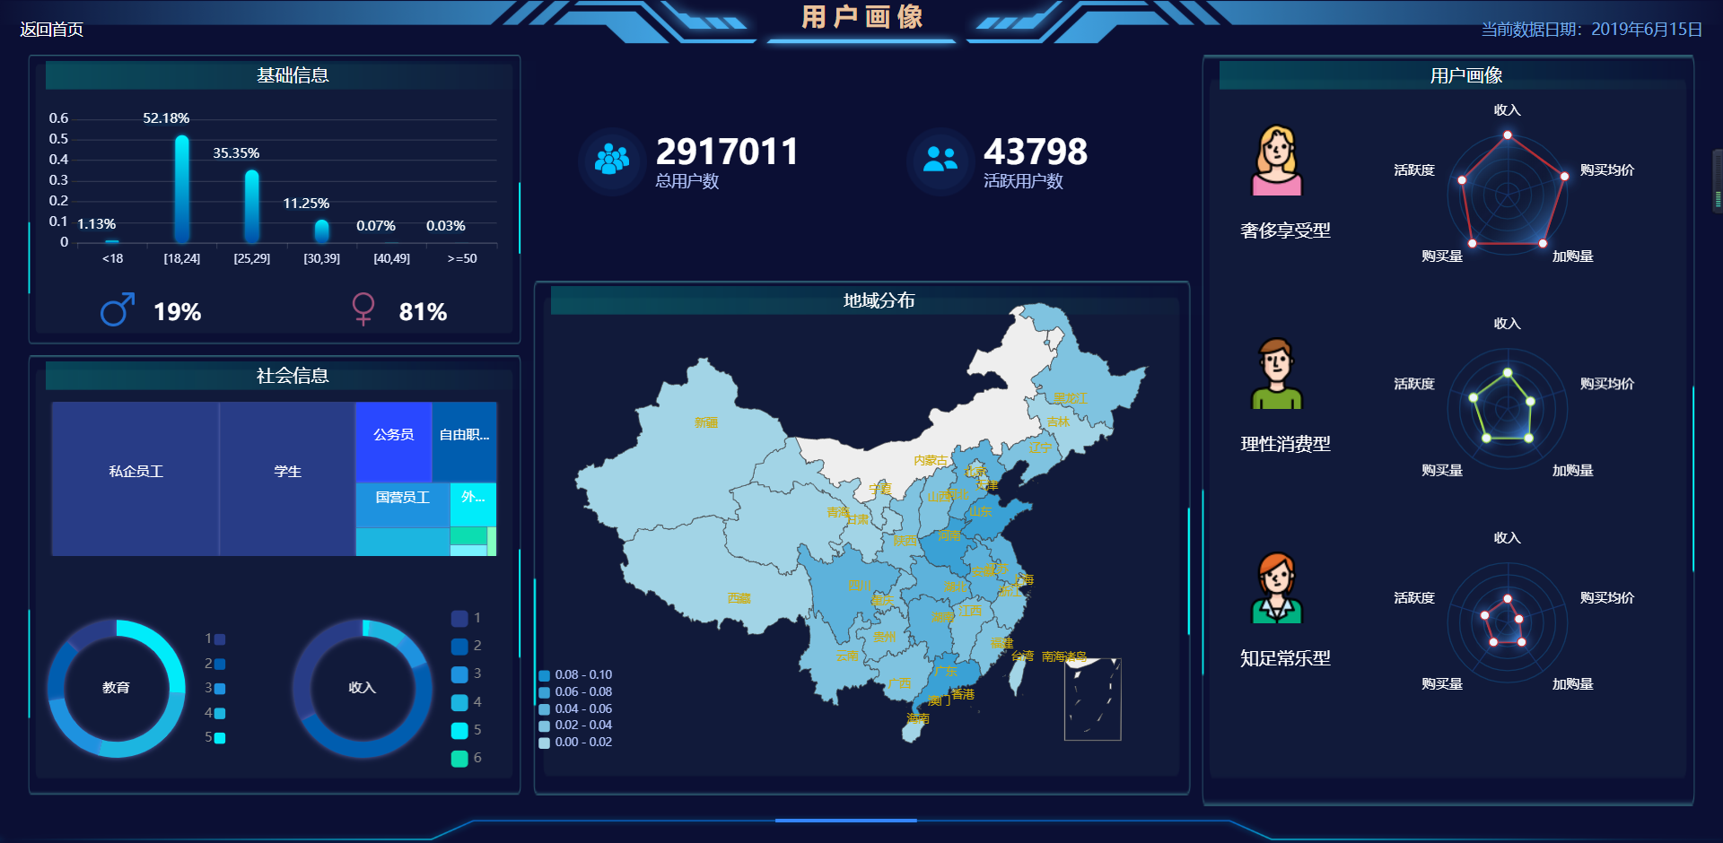始数据。用户可以使用鼠标查看某一省份的用户比例，还可以对地图进行缩小放大。

## 4.3 商品大屏

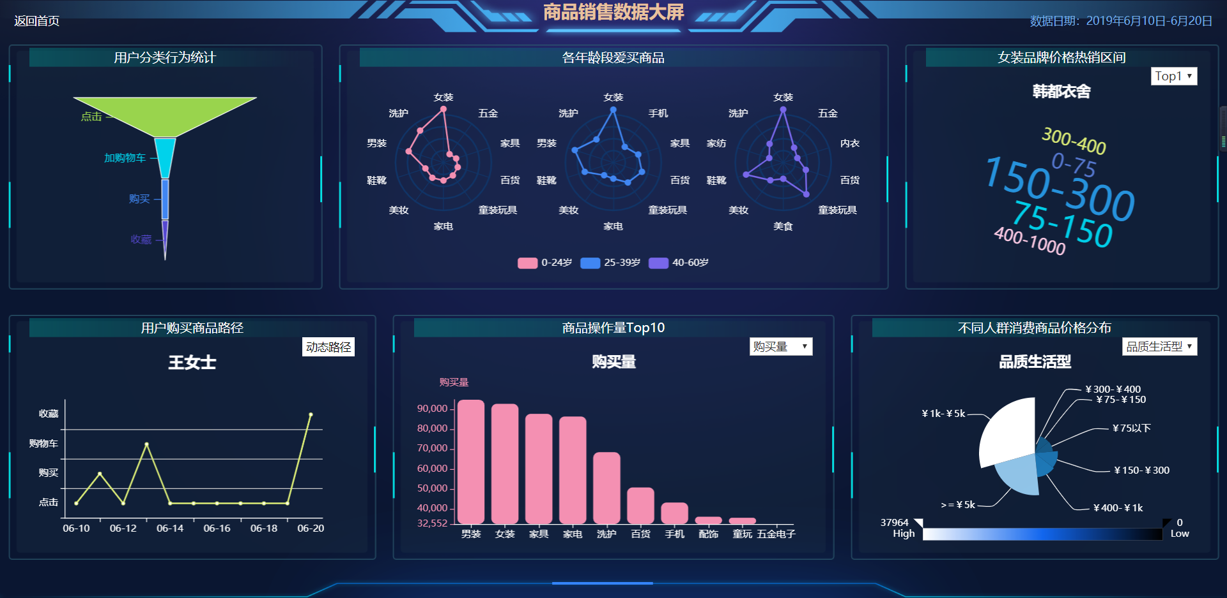商品大屏包含6个模块。我们和上面使用同样的编号顺序。图1用漏斗图显示了4种不同行为的数量比例。图2用3个雷达图显示了不同年龄段购买量最多的10种商品大类。商品大类的名称也是估计得到的。图3用词云图展示了销量最高的商品大类下销量最高的5种品牌的热门价格区间。在图2中销量最高的商品大类是女装，因此这里给Top5的品牌估计了5种女装品牌。用户点击下拉框选择要查看的品牌，可以看到该品牌各个价格区间的商品的销售情况。图4显示了动态路径的1000个多用户中的某位用户的行为路径，用折线图表示。点击右上方的按钮可以跳转到动态路径大屏。图5用4个柱状图展示了操作量最高的10个商品大类。用户可以点击下拉框切换操作行为。图6用6个玫瑰图展示了6种类型的用户购买的商品的价格分布，用户可以点击下拉框切换人群，也可以滑动下方的滑块，筛选某个范围的比例。

## 4.4 动态路径大屏

动态路径大屏展示了1000多个用户在2019年6月10日到2019年6月20日的操作行为变化。当日期切换时，属于“点击”、“收藏”、“加入购物车”、“购买”、“未开始”状态的圆点会移动到下一个状态。用户可以点击上方的“PAUSE”、“SLOW”、“FAST”按钮来控制动画播放。